Инженерная графика CAD
Чемпионат Hi-Tech
10+ День 1

Навык:

Специалист по системам автоматизированного проектирования - CAD

День 1: Создание 3D моделей и генерация чертежей

Тематическое задание

На рисунке 1 показана 3Dмодель пирамиды собранной из элементов конструктора (рисунок 2). Используя средства САПР-системы, создайте 3D модели отдельных элементов конструктора и выполните 3D модель сборки пирамиды. Чертежи деталей входящих в конструкцию прилагаются к заданию.
По созданным моделям сгенерируйте (выполните) чертежи элементов конструктора и сборки. Для примера оформления чертежа используйте чертежи задания.
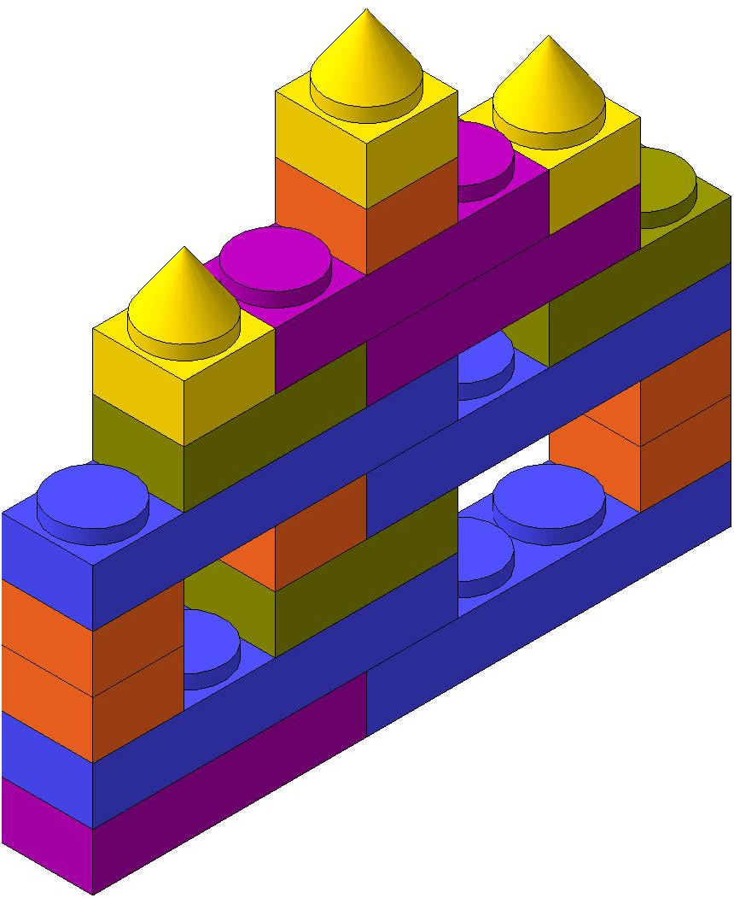

Рисунок 1. 3D модель пирамиды
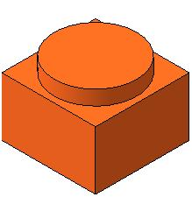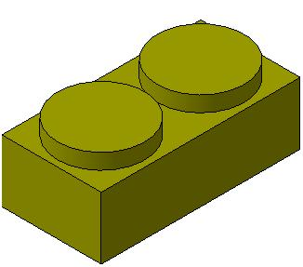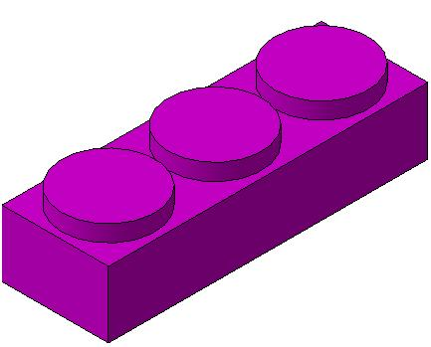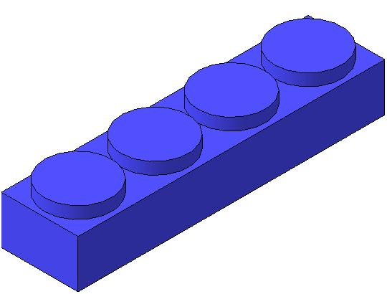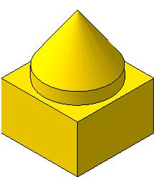

Рисунок 2. Элементы конструктора

Условия выполнения задания

- 3D модель должна быть выполнена в масштабе 1:1.
- Все размеры, указанные на чертежах элементов конструктора, должны быть соблюдены.
- Цветовое решение моделей остается за участником.
- Сборка конструкции может быть усложнена, как количеством деталей, так и пространственным решением.
- На чертеже должны быть указаны все размеры, для понимания конструкции вставьте в поле чертежа изометрический (пространственный) вид.
- Формат выполнения чертежей выбирается участником, но не более А3.

Критерии оценки

Общее количество баллов не может превышать 50.
Описание критериев и максимального балла приводится в таблицах.

Таблица1
Оценка задания

Задание | Максимальная оценка
Создание 3D-моделей элементов конструктора по чертежам | 12,5
Сборка пирамиды | 10
Выполнение чертежей элементов конструктора | 12,5
Выполнение чертежа сборки | 5
Бонусы (усложнение конструкции) | 10
ИТОГО | 50

Таблица 2
Описание критериев оценки

Описание критерия оценки | Максимальный балл
Верно выполнена модель элемента конструктора | 2
Задан материал и цвет элемента конструктора | 0,5
Выполнена модель пирамиды | 7
Отсутствие ошибок в сопряжениях | 3
Усложнение конструкции пирамиды:  - большее количество элементов плоской пирамиды  - создание пространственной пирамиды  - многообразие цветовых решений элементов конструкции внутри сборки | 0,5  0,5  0,5
Верно выполнен чертеж элемента конструктора | 2
Вставка в чертеж изометрического вида | 0,5
Верно выполнен чертеж пирамиды | 4
Вставка в чертеж изометрического вида | 1

Оценочный лист Участники
Описание критерия оценки
Верно выполнена модель элемента конструктора 1
Задан материал и цвет элемента конструктора 1
Верно выполнена модель элемента конструктора 2
Задан материал и цвет элемента конструктора 2
Верно выполнена модель элемента конструктора 3
Задан материал и цвет элемента конструктора 3
Верно выполнена модель элемента конструктора 4
Задан материал и цвет элемента конструктора 4
Верно выполнена модель элемента конструктора 5
Задан материал и цвет элемента конструктора 5
Выполнена модель пирамиды
Отсутствие ошибок в сопряжениях
Усложнение конструкции пирамиды:
- большее количество элементов плоской пирамиды
- создание пространственной пирамиды
- многообразие цветовых решений элементов конструкции внутри сборки
Верно выполнен чертеж элемента конструктора 1
Вставка в чертеж изометрического вида 1
Верно выполнен чертеж элемента конструктора 2
Вставка в чертеж изометрического вида 2
Верно выполнен чертеж элемента конструктора 3
Вставка в чертеж изометрического вида 3
Верно выполнен чертеж элемента конструктора 4
Вставка в чертеж изометрического вида 4
Верно выполнен чертеж элемента конструктора 5
Вставка в чертеж изометрического вида 5
Верно выполнен чертеж пирамиды
Вставка в чертеж изометрического вида

